MC 群智能机器人
项目文档

项目作者：刘骞逊
团队成员：胡君豪

基于 DeepSeek + Napcat 的 QQ 群 AI 智能问答机器人

平台：QQ 群聊 | 语言：Python 3.12
上线时间：2026 年 6 月

目 录
一、项目概述
二、项目展示（图片区）
三、技术架构
四、功能特性
五、系统流程详解
六、技术亮点
七、故障排除与优化履历
八、部署环境
九、项目总结

一、项目概述
开发者：刘骞逊 | 胡君豪

本项目是一个面向 Minecraft 玩家社群的 QQ 群聊 AI 智能问答机器人，昵称「MC小助手」（QQ：3990944773）。机器人部署在腾讯云轻量应用服务器上，通过 DeepSeek 大模型驱动，能够实时回答群友关于 Minecraft 模组、整合包、游戏机制等各类问题。
项目从零开始搭建，经历了完整的"需求分析 → 架构设计 → 开发编码 → 测试调试 → 生产部署"流程。涉及 QQ 协议对接、WebSocket 通信、多源并行搜索、Redis 缓存加速、AI 大模型调用等技术。
核心数据：
- • 日活跃群友：200+ 人
- • 处理 @机器人 请求：数十次/天
- • 平均响应时间：3~8 秒
- • 服务器配置：2 核 2G / 40G SSD

二、项目展示
以下展示机器人在 QQ 群中的实际运行效果截图：

图 1：@机器人 提问，机器人实时回答 MC 模组问题
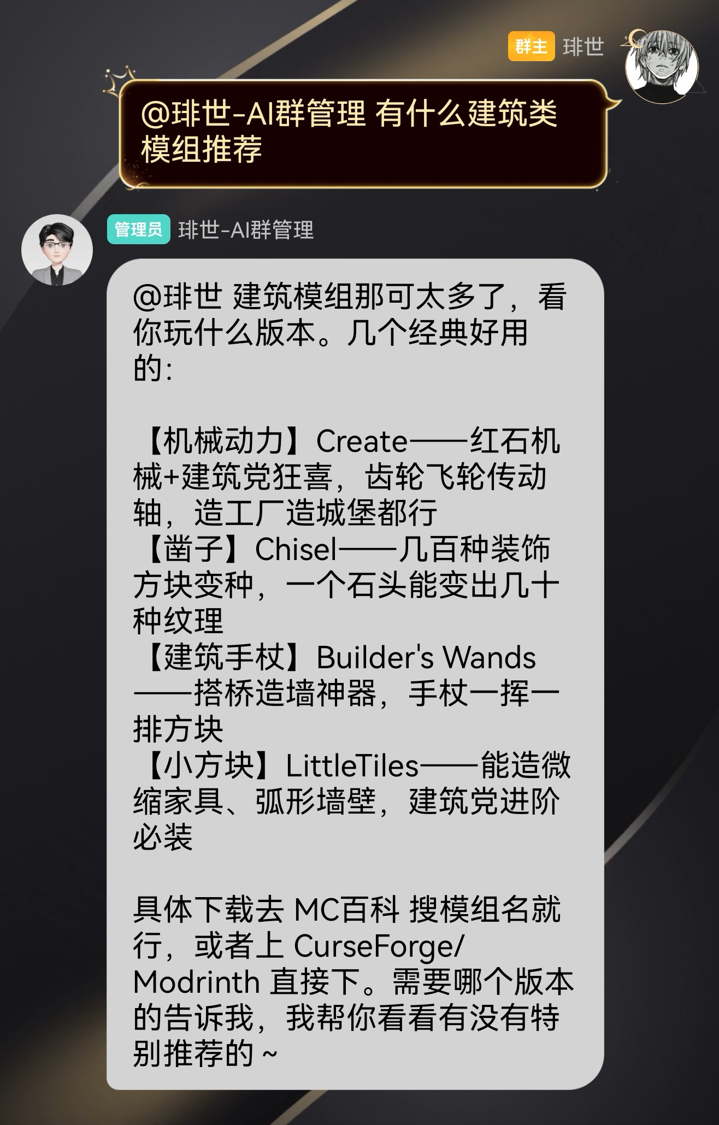

图 2：机器人展示搜索到的相关链接
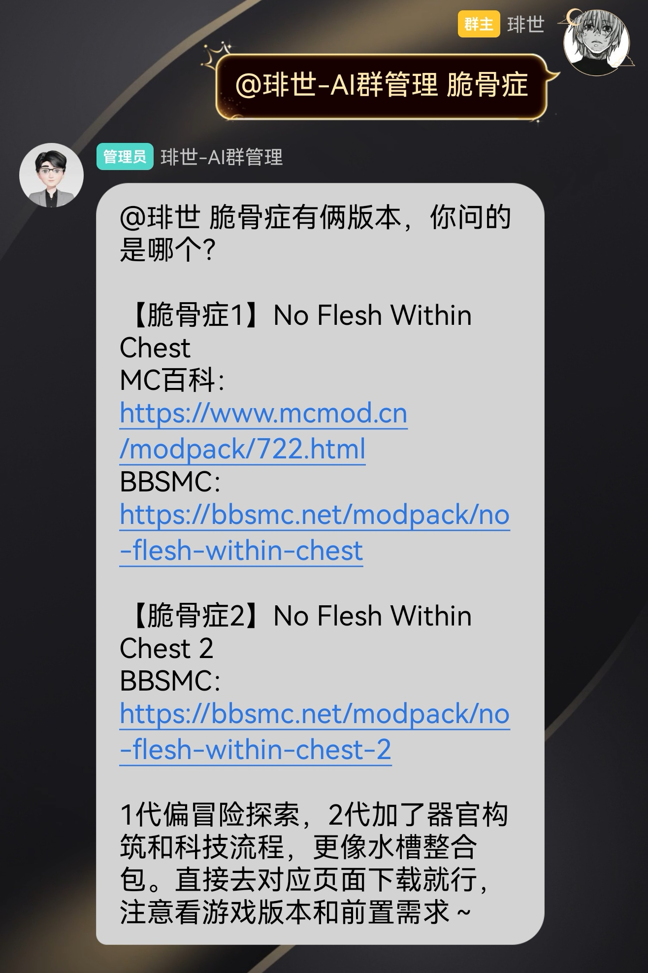

图 3：连续追问，机器人保持上下文对话
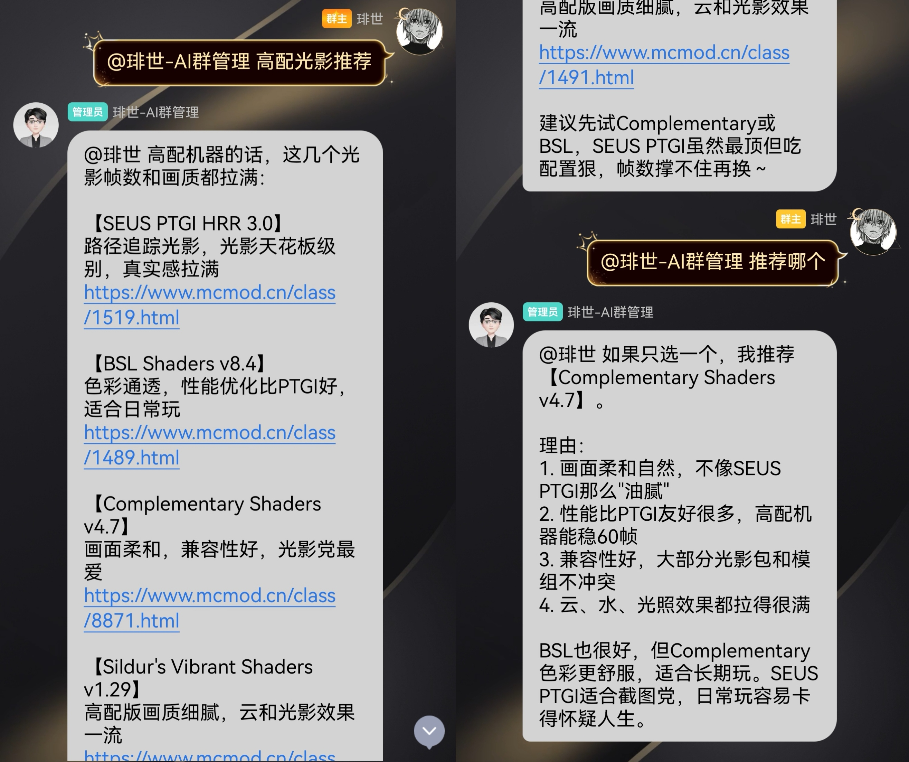

图 4：Napcat后台管理面板
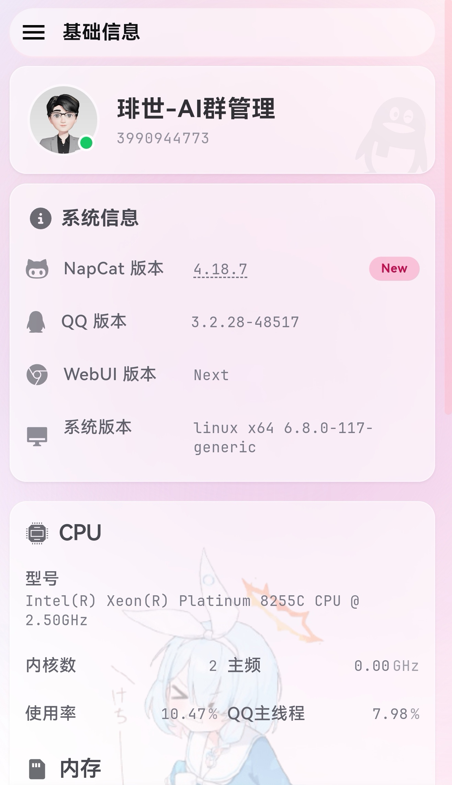

图 5：群友互动反馈
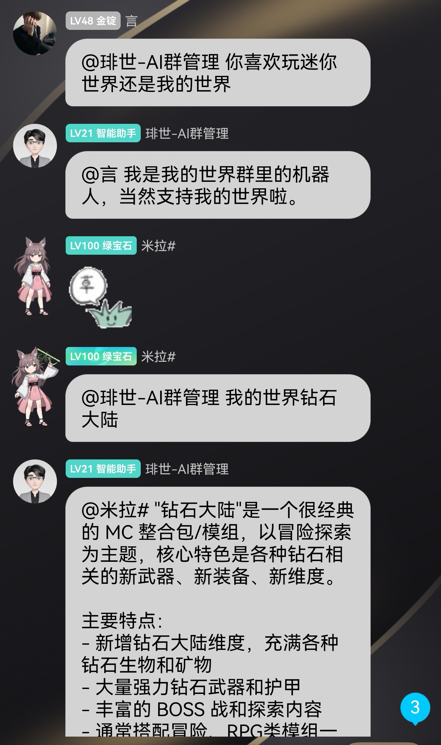

三、技术架构
整体架构采用经典的三层设计：
【用户层】 QQ 群友 → @机器人 → 提出问题
|
▼
【协议层】 Napcat 容器（QQ 协议实现） → WebSocket 推送群消息
|
▼
【业务层】 mc_bot_bridge.py（Python 桥接程序）
├─ Redis：缓存 + 对话上下文
├─ Bing 搜索：多源并行搜 MC 百科/MCBBS/通用网页
├─ Modrinth API：开源模组平台搜索
└─ DeepSeek V4 Flash API：AI 大模型生成回复
|
▼
【回复】 Napcat HTTP API → 发送到 QQ 群

3.1 技术栈
组件 | 技术选型
编程语言 | Python 3.12
QQ 协议层 | Napcat Docker（mlikiowa/napcat-docker）
AI 大模型 | DeepSeek V4 Flash（deepseek-chat）
搜索引擎 | Bing 网页搜索（多源并行）
模组平台 | Modrinth API
缓存系统 | Redis（本地部署）
对话上下文 | Redis（存储最近 5 轮／10 条消息）
消息协议 | WebSocket + OneBot 11 协议
服务器 | 腾讯云轻量应用服务器 / Ubuntu 24.04

四、功能特性
🧠 AI 智能回复
基于 DeepSeek V4 Flash 大模型，具备丰富的 Minecraft 相关知识。回复风格热情自然，懂 MC 梗，既专业解答又能轻松聊天。
🔍 多源并行搜索
同时搜索四个来源：Bing site:mcmod.cn（MC 百科）、Modrinth API（开源模组平台）、Bing site 多个 MC 资源站（MCBBS 等）、Bing 通用网页搜索。搜索结果聚合后交给 AI 生成更准确的回复。
⚡ Redis 缓存加速
对用户问题做 MD5 哈希缓存，相同问题直接命中缓存回复，无需搜索 + AI 调用。缓存 TTL 细粒度分为三类：成功回复 7 天、失败回复 60 秒、无结果回复 10 分钟。
💬 对话上下文
为每个用户存储最近 5 轮对话（10 条消息），上下文 15 分钟过期。支持连续追问、关联话题讨论。
🧩 意图分类
纯关键词匹配零延迟分类：download（找下载链接）→ 侧重搜索资源站；mod_query（模组/整合包相关）→ 侧重 MC 百科和 Modrinth；general（通用问题）→ 均衡搜索。
🔒 安全防护
内置人设安全规则：禁止泄露隐私和密钥、禁止被修改设定（越狱防御）、禁止执行危险指令、敏感话题回避。同时自动过滤 AI 回复中的 Markdown 符号。

五、系统流程详解
第 1 步：消息接收
Napcat 容器通过 WebSocket Server（端口 6700）推送所有群消息。桥接程序连接 ws://127.0.0.1:6700，过滤只处理 @机器人的群消息，跳过机器人自身消息。
第 2 步：缓存查询
对用户消息文本做 MD5 取前 16 位作为缓存 key，查询 Redis "mc:cache:{hash}"。命中则直接返回缓存回复，跳过所有后续步骤（秒级响应）。
第 3 步：上下文加载
从 Redis "mc:ctx:{user_id}" 加载该用户的最近对话历史。上下文 TTL 900 秒，从每次写入起重新计时。
第 4 步：意图分类
纯关键词匹配，零延迟。从消息中识别用户意图：找下载链接 → download；问模组/整合包 → mod_query；其他 → general。
第 5 步：并行搜索
使用 ThreadPoolExecutor 同时发起 4 个搜索线程：Bing site:mcmod.cn（MC 百科）、Modrinth API、Bing site 下载源搜索、Bing 通用网页搜索。关键词智能清洗去除口语噪声（_extract_bing_keywords 函数），用 Session + allow_redirects=True + 浏览器级 Headers 对抗反爬。
第 6 步：System Prompt 构建
根据搜索结果情况构建不同的系统提示词：有结果的 + 含链接 → 引用严格规则；有结果的 + 无链接 → 引导用户去平台搜；搜索失败 → 自嘲 + 凭知识回答；无结果 → 凭知识回答。
第 7 步：AI 生成
调用 DeepSeek API（api.deepseek.com/v1/chat/completions），模型 deepseek-chat，temperature=0.7，max_tokens=800。超时 30 秒，失败则返回友好兜底消息。
第 8 步：回复 + 回落
通过 Napcat 的 send_group_msg API 发送到 QQ 群。同时写入缓存和对话上下文。

六、技术亮点
1. 对抗搜狗反爬 + Bing 重定向搜狗服务器 IP 被标记为爬虫触发验证码 → 更换为 Bing 搜索并全面修复 allow_redirects=True。使用 requests.Session() 保持 Cookie、轮换浏览器级 User-Agent、添加 Accept-Language 头。
2. 中文关键词智能清洗（_extract_bing_keywords）Bing 对长查询效果差 → 设计强力清洗函数：按长度逆序移除口语短语、单字语气词、标点符号，按信息量评分（英文词 ×3、数字词 ×2）取 Top 6 保留，限制最长 40 字。
3. 多源并行搜索架构ThreadPoolExecutor + 4 路并发搜索，12 秒超时兜底。搜索线程互不阻塞，任何一个搜索源故障不影响其他源。Modrinth 走 API 通道不受反爬影响，作为保底。
4. 三级缓存策略成功回复（TTL 7 天）→ 减少重复 API 调用；失败回复（TTL 60 秒）→ 避免短时间内反复触发搜索失败；无结果回复（TTL 10 分钟）→ 冷门问题短时间不再重试。
5. 人物设定（系统提示词工程）详细的 BOT_PERSONA 包含性格（热情、懂梗、大方承认是 AI）、能力说明、铁规则（禁止编造链接/禁止 Markdown/回复精简）、安全规则（防越狱/防泄露/防敏感话题），层层嵌套。
6. Docker + WebSocket 混合架构Napcat QQ 协议端跑在 Docker 容器中，桥接逻辑跑在宿主机。利用端口映射 (6700 ↔ 6700) 实现容器 ↔ 宿主机通信。处理了 Docker 网络坑点（127.0.0.1 指向容器自身，需用 172.17.0.1 网关 IP）。

七、故障排除与优化履历

7.1 重大故障记录
搜索引擎全灭故障（2026-06-17）
现象：机器人回复总缺搜索结果。排查发现两个问题：① 搜狗服务器 IP 被触发反爬，返回验证码页面；② Bing 搜索返回 302 跳转到 cn.bing.com，但 requests.get() 默认不跟重定向。修复：① 去掉搜狗改用 Bing 通用搜索；② 所有搜索请求加上 allow_redirects=True。
Docker WebSocket 连接故障
现象：Napcat WS Client 模式用 127.0.0.1 连接宿主机失败。原因：容器内 127.0.0.1 指向容器自身。解决：改用 Docker 网关 IP（172.17.0.1）代替 127.0.0.1。
AI 回复包含 Markdown 符号
现象：DeepSeek 生成的回复含 **加粗**、## 标题等在 QQ 群无法正确显示。解决：增加 post-processing 过滤，用正则替换所有 Markdown 语法符号。

7.2 迭代历史
版本 | 变更内容 | 状态
v1 | 初始版本：OpenClaw Agent 转发 + 搜狗搜索 + RAG 知识库 | ❌ 弃用
v2 | 切换到 DeepSeek API 直连，解决 Agent 超时问题 | ✅ 上线
v3 | 搜狗 → Bing 迁移，修复 Bing 重定向问题 | ✅ 上线
v4 | 新增 Bing 下载搜索 + Bing 通用搜索，Multi-source 并行 | ✅ 上线
v5 | Bing 搜索优化：智能关键词清洗 + Session/Cookie/反爬 | ✅ 上线
v6 | 当前版本：4 路并行搜索 + Redis 三级缓存 + 意图分类 | ✅ 生产运行

八、部署环境
项目 | 配置
服务器 | 腾讯云轻量应用服务器
CPU / 内存 | 2 核 / 2G
硬盘 | 40G SSD
操作系统 | Ubuntu 24.04 / 内核 6.8.0
Docker | v29.5.3
容器镜像 | mlikiowa/napcat-docker:latest
Python | 3.12 (venv @ /opt/mc-bot/venv)
Redis | 本地部署（默认端口 6379）
AI 模型 | DeepSeek V4 Flash (deepseek-chat)
机器人 QQ | 3990944773
正式群 | 543965331

文件结构
/opt/mc-bot/
- mc_bot_bridge.py — 主桥接程序（核心逻辑）
- start_bot.sh — 启动脚本
- bot.log — 运行日志
- architecture.md — 架构文档
- final_report.md — 最终部署报告
- troubleshoot.md — 故障报告
- search_issue_report.md — 搜索引擎故障诊断
- build_kb.py — 知识库构建脚本（已弃用）

九、项目总结
本项目是一个完整的 AI + IM（即时通讯）实战项目，从零开始独立完成。整个过程覆盖了全栈 AI 应用开发的典型环节：
- 🔧 基础设施搭建：云服务器配置、Docker 容器化部署、域名与端口管理
- 📡 通信协议对接：WebSocket 全双工通信、OneBot 11 协议理解与实现
- 🧠 AI 模型集成：RESTful API 调用、Prompt Engineering（人设/安全/越狱防御）
- 🔍 搜索引擎对抗：反爬策略应对、SERP 解析、多源并发架构
- ⚡ 性能优化：Redis 缓存加速、三级缓存策略、并行搜索最大化
- 🐛 问题排查：从零调试网络问题（Docker 网络模式）、SEO 引擎故障诊断、API 超时优化
- 🔒 安全加固：防越狱提示词设计、防泄露隐私保护、敏感话题过滤

通过这个项目，不仅交付了一个在 QQ 群稳定运行的 AI 问答机器人，更重要的是完整经历了一遍"从需求到上线"的 AI 应用开发全流程，积累了丰富的 DevOps、AI 集成、反爬对抗和性能优化实战经验。

